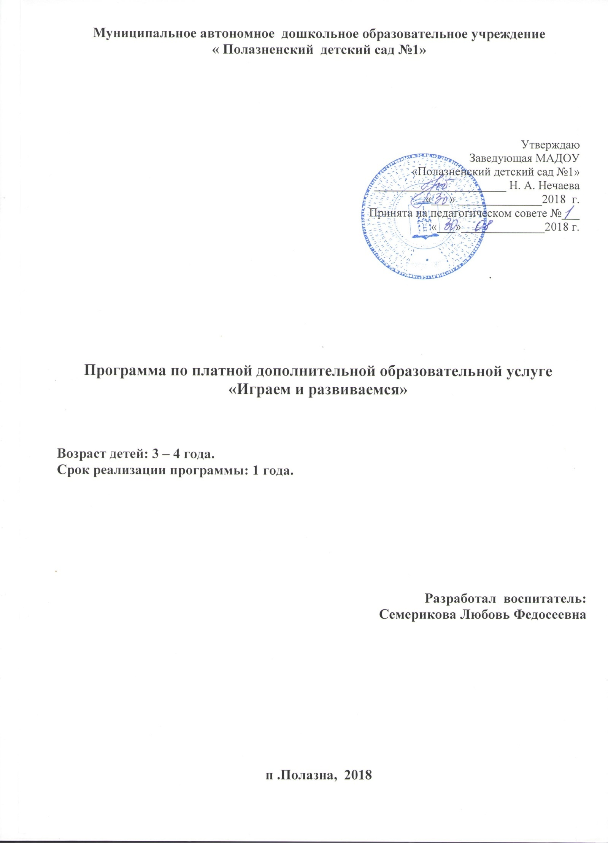Муниципальное автономное дошкольное образовательное учреждение
« Полазненский детский сад №1»

Утверждаю
Заведующая МАДОУ
«Полазненский детский сад №1» ______________________ Н. А. Нечаева
«___» ______________2018 г.
Принята на педагогическом совете №___
«___»______________2018 г.

Программа по платной дополнительной образовательной услуге
«Играем и развиваемся»

Возраст детей: 3 – 4 года.
Срок реализации программы: 1 года.

Разработал воспитатель:
Семерикова Любовь Федосеевна

п .Полазна, 2018

ПОЯСНИТЕЛЬНАЯ ЗАПИСКА

Дошкольный возраст - период активного развития познавательной деятельности. В это время происходит обобщение простых умозаключений, переход от практического мышления к логическому, развитие восприятия, памяти, воображения.
Игровая технология Вячеслава Вадимовича Воскобовича. Сказочные лабиринты игры» соответствует требованиям ФГОС. Она раскрывает каждую из пяти представленных областей развития ребенка. Задачи, поставленные ФГОС по каждой области развития, и задачи, решаемые игровой технологией В.В. Воскобовича, во многом совпадают.

Актуальность программы

Эффективное развитие интеллектуальных способностей детей дошкольного возраста -одна из самых актуальных проблем современности. Дошкольники с развитым интеллектом быстрее запоминают материал, более уверены в своих силах, легче адаптируются в новой обстановке, лучше подготовлены к школе.
Основа интеллекта, его опыт закладывается в первые годы жизни ребенка. В дошкольном детстве происходит обобщение простых умозаключений, переход от практического мышления к логическому развитию восприятия, памяти, внимания, воображения.
Дети с высоким уровнем интеллекта уверены в своих способностях, Преобладают внутренней свободой, высоким самоконролем . Проявляя интерес ко всему новому и необычному они инициативны, успешно приспосабливаются к требованиям социального окружения.
Таким образом, чтобы найти ключи к развитию интеллектуальных и креативных способностей ребенка, чтобы добиться результатов, мы в группе начали внедрять технологию «Сказочные лабиринты игры». Это такая игровая технология творческого развития, это взаимодействие взрослого и ребенка через реализацию сюжета игры и сказки.
Цель

Развитие творческих, познавательных интеллектуальных, умственных и математических, способностей детей.
Задачи дополнительной образовательной программы.

- Учить различать и называть геометрические фигуры, учить группировать их по цвету, размеру, форме.
- Учить составлять предметные силуэты из частей.
- Развивать внимание, логическое мышление, память
- Развивать наблюдательность.
- Формировать познавательные интересы.
- Формировать коммуникативные навыки.
- Формировать навыки сотрудничества.

Срок реализации программы:

Продолжительность образовательного процесса: 1 год (1 раз в неделю), младшая группа -15 мин.
Возраст детей: от 3 до 4 лет.
Форма обучения: групповая.

Ожидаемые результаты

- научатся различать геометрические фигуры, группировать их по цвету, форме, размеру.
- научатся конструировать, составлять предметные силуэты из частей.
- научатся создавать плоскостные и обьемные фигуры.
- разовьют внимание, память, мышление, мелкую моторику рук, фантазию.

Принципы построения занятий
- Системность
- Учет возрастных особенностей детей.
- Принцип постепенного и постоянного усложнения материала
- Поэтапное использование игр.
- Сотрудничество педагога и детей.

- Формы организации детской деятельности.
- Логико -математические игры
- Интегрированные игровые занятия.
- Совместная деятельность педагога и детей.
- Самостоятельная игровая деятельность.

Учебно-тематический план по игровой технологии интеллектуально – творческого развития
«Сказочные лабиринты игры»

Перспективный план использования развивающих игр В.В. Воскобовича в работе с детьми младшей группы.

Месяц | Вид деятельности | Задачи
сентябрь | Двухцветный квадрат Воскобовича.  Прозрачная цифра  Чудо – крестики 1-2 | Продолжить знакомство с игрой, со свойствами предметов  (размер Форма, сторона, угол, вершина). Уточнить представления о форме: (квадрат, прямоугольник, треугольник).  Познакомить детей с новой игрой её основными свойствами гибкости и прозрачности – непрозрачности, развивать логическое мышление. Учить сортировать пластинки по цвету, количеству.  Учить конструировать модули головоломки – «креста» раскладывать по цветам.
октябрь | Лепестки  (эталоны цвета).  Логоформочки-3  Фонарики  (эталоны формы).  Цветные палочки Кюизенера. | Закрепить цвета, пространственное расположение, (вправо, влево, вниз, вверх ), закрепить счет.  Учит объединять части в целое. В этой игре есть « вершки и «корешки». Верхняя часть фигуры - «вершок», нижняя  часть фигуры - «корешок».  Закрепить цвет (красный, зеленый), форму ( треугольник,  Квадрат, прямоугольник, круг), величину ( большой,  Маленький).  Учить выбирать цветные палочки по словесному  указанию воспитателя, строить дом и мебель для попугаев.
ноябрь | Цифра – домино (волшебная  К восьмерка).  Двухцветный квадрат.  Прозрачный квадрат  Прозрачная цифра | Помочь детям запомнить текст считалки, ) соотнести каждое слово считалки с элементами цифры «восемь» (выкладывать цветные палочки).  Учить конструировать объемную фигуру по схеме «башмачок».  Познакомить с игрой. Учить находить геометрические фигуры на пластинках и объединять в группы (треугольники, квадраты).  Учить по образцу воспроизводить «Ёлочка»,  «Гусеница», «Дом», «Вишни».
Декабрь | Чудо – крестики 1-2  Квадрат Воскобовича  (четырехцветный).  Геоконт  Шнур - затейник | Учить складывать фигурки по конструктивным схемам,  развивать воображение и творческие способности .  Учить складывать одноцветные фигуры по схеме и словесным указаниям. «Ворон». Уметь объяснить последовательность работы .  Совместная деятельность взрослого и ребенка. Закрепить  знания эталонов цвета, формы.  Познакомить с игрой. Учить называть отрезки.  Закрепить цвета, их очередность. Выкладывание елочки.  Вышивание от одной до трех дорожек.
январь | Копилка цифр  Прозрачный квадрат.  Геоконт  Логоформочки - 3 | Учить детей раскладывать карточки в порядке возрастания и убывания цифр. Классифицировать карточки по двум - трем признакам.  Учить конструировать квадраты из двух - трех  Геометрических фигур. Построить мост из льдинок с прямоугольниками.  Закрепить названия отрезков, цвета радуги. Учить выкладывать простые геометрические фигуры (квадрат большой и квадрат маленький).  Учить составлять геометрические фигуры из частей, объединять части в целое.
февраль | Шнур - затейник  Цифра - домино  (восьмерка)  Чудо - соты.  Фонарики | Вышивание волнистых линий.  Собрать цифру 8 по словам считалки и друзей восьмерки.  Познакомить с игрой. Конструирование фигурок по схемам.  Самостоятельное выкладывание фигур по образцу (схеме).  Вышивание.
март | Четырехцветный  квадрат  Чудо соты.  Лепестки  Открытое занятие | Учить конструировать фигуры по схеме  Самостоятельное конструирование портретов персонажей  игры по образцу.  Закрепить пространственное расположение (вверх, вниз  вправо, влево),
Апрель  Май | Прозрачный  квадрат  Лабиринты цифр  Парусник  Чудо - крестики 1-2  Прозрачная цифра  Чудо - цветик  Шнур - затейник  Квадрат Воскобовича (двухцветный) | Самостоятельное конструирование фигур по схемам.  Учить находить цифры в пределах пяти и раскрашивать.  Учить определять размер предметов - мачта кораблика:  Высокая, чуть ниже, средняя, еще ниже, низкая. Закрепить  счет в пределах пяти.  Выкладывание ракеты по схеме.  Учить самостоятельно выкладывать из пластинок цифры  Самостоятельное выкладывание насекомых по образцу. бабочка)  Вышивание геометрических фигур ( квадрат, треугольник  Складывание объемной фигуры «звезда»

Условия реализации программы.

Наличие развивающих игр , пособий
- Систематичность посещения дополнительного образовательного занятия
- Отчетные выступления на родительских собраниях , мастер - классах.
- участие детей на открытых занятиях

Содержательная часть. Формы и методы.
В процессе занятий используются различные формы:

Методы
- Словестный( беседа, сказка, устное изложение).
- Наглядный(показ( выполнение) педагогом, работа по образ цу)
- Практичный(выполнение работ по схемам)

Техническое оснащение занятий.
Для занятий в кружке необходимо иметь:
- Развивающие игры В. Воскобовича, пособия
- Коврограф.

Литература.
1. «Сказочные лабиринты игры»
2. «Развивающие игры в доу» Т. М, Бондаренко
3. Коврограф « Ларчик» Харько Т. Г. Воскобович В. В.

